Лабораторная работа № 3  
«Дисперсия света в стекле»  
Цысин Михаил 5А группа

Ход работы

1. **Нахождение угла призмы:**

Используем следующую формулу:

$$φ= π-(β- α),$$

тут $α$– угол, наблюдения одной грани призмы, $β$ 
 – тот же угол только для другой грани.

|  |  |  |  |  |  |  |
| --- | --- | --- | --- | --- | --- | --- |
|  | α | | β | | φ | |
| Номер | ° | ° | ° | ° | ° | ° |
| 1 | 152° 24’ 56’’ | 152,4156 | 272° 25’ 34’’ | 272,426 | 59,9894 | 59º 59’ 22’’ |
| 2 | 152° 25’30’’ | 152,425 | 272° 26’ 08’’ | 272,436 | 59,9894 | 59º 59’ 22’’ |
| 3 | 152° 25’12’’ | 152,42 | 272° 25’ 48’’ | 272,43 | 59,99 | 59º 59’ 24’’ |

$φ$ = 59° 59’ 23’’ ± 2’’

**Измерения линий лампы:**

Используем следующую формулу:

$$n= \frac{\sin{\frac{φ+ δ}{2}}}{\sin{\frac{φ}{2}}} ,$$

де $φ$– угол преломления призмы, $δ$ 
 – угол наименьшего отклонения на данной длине волны. $${δ = α}_{2}- α_{1} ,$$ де $α_{1}= 128° 2^{'}4^{''}$- уго отклонения белого луча.

Построим зависимость показателя преломления от длины волны и нарисуем график

|  |  |  |  |  |
| --- | --- | --- | --- | --- |
|  |  | $$α_{2}$$ | $$δ$$ |  |
| Цвет | λ, Å | ° | ° | n(λ) |
| Красный | 6907,16 | 179°36'44 | 51° 34’40’’ | 1,654 |
| Красный | 6716,17 | 179°41'58 | 51° 39’ 54’’ | 1,655 |
| Желтый | 5790,65 | 179°59'55 | 51° 57’ 51’’ | 1,658 |
| Желтый | 5769,59 | 180°1'10 | 51° 59’ 06’’ | 1,658 |
| Зеленый | 5460,74 | 180°21'12 | 52° 19’ 08’’ | 1,661 |
| Бирюзовый | 4916,04 | 181°8'18 | 53° 06’ 14’’ | 1,669 |
| Синий | 4358,35 | 182°19'38 | 54° 17’ 34’’ | 1,680 |
| Синий | 4347,5 | 182°21'25 | 54° 19’ 21’’ | 1,681 |
| Синий | 4339,24 | 182°22'45 | 54° 20’ 41’’ | 1,681 |
| Фиолетовый | 4077,81 | 183°17'31 | 55° 15’ 27’’ | 1,689 |
| Фиолетовый | 4046,56 | 183°10'52 | 55° 08’ 48’’ | 1,688 |

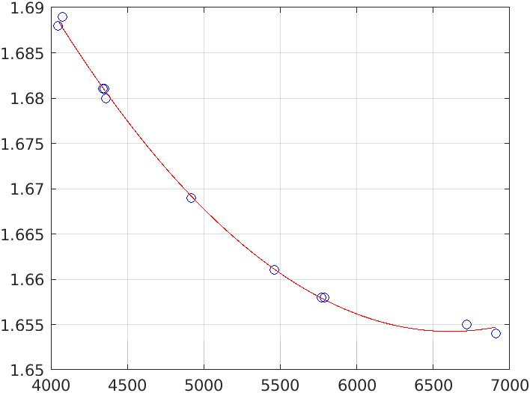

***N = 0,024 ± 0,02  
εN  = 8%***

В лабораторной работе определены преломляющий угол призмы, далее с использованием полученного результата рассчитано значение показателей преломления призмы для света разной длины волны (для соответствующих наблюдаемых линий спектра ртутной лампы). По результатам построен график зависимости показателя преломления призмы от длины волны света, довольно хорошо совпадает с табличными данными для стекла. Также по замерам рассчитали относительную дисперсию света, которая тоже довольно хорошо совпала с табличными данными. На неточности результата могла повлиять инструментальная погрешность и погрешность измерения, а также то, что длины волн, наблюдаемые в спектре ртутной лампы линий не идеально совпали с указанными в теоретической формуле для N.